产品说明书
一、产品的展示
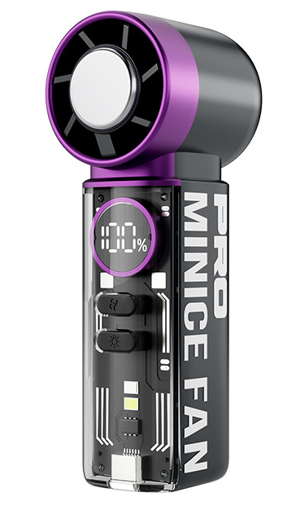
标准款此处为装饰
制冷款此处为TEC制冷半导体
Typec接口
输入功率：5v1a
灯光按键
单击启动白灯---渐变灯---关灯
2 PCS LED灯珠
支持白灯/渐变彩灯光
风扇按键
单击启动1~50~100~150~199挡风速
制冷款在风扇启动后，长按开启制冷
数显屏
显示剩余电量/当前挡位/制冷状态
七叶无刷电机

2.场景示范
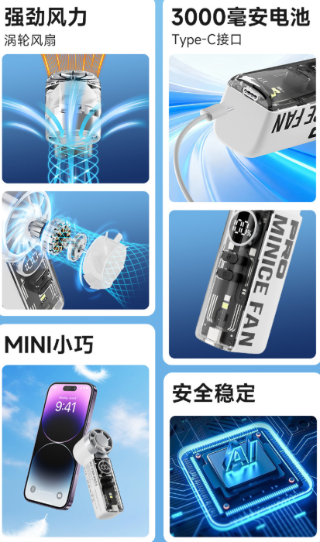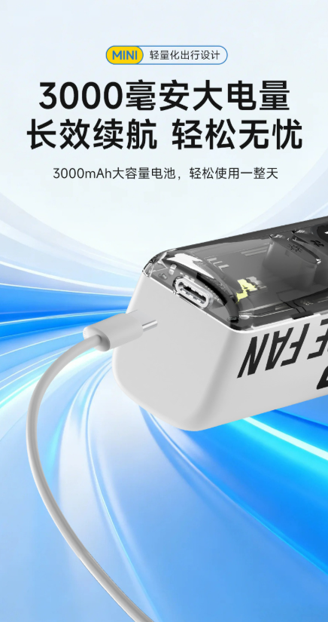
- 包装清单
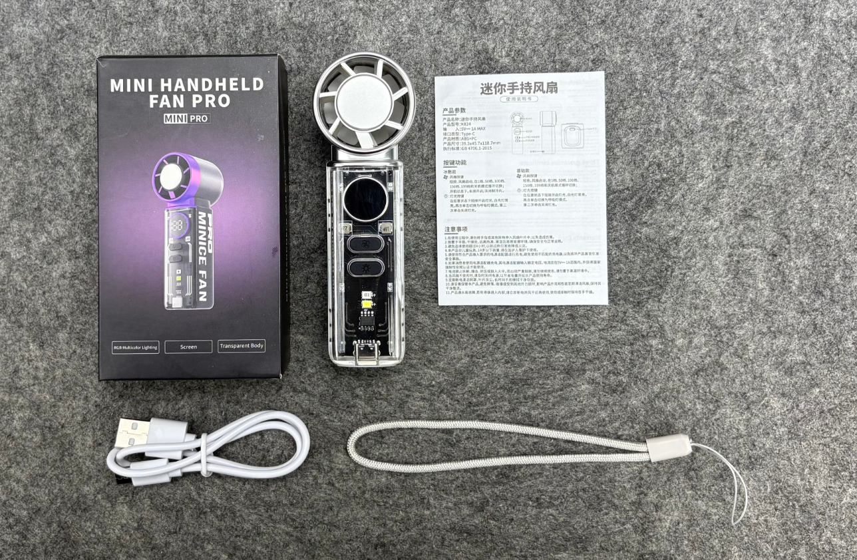
- 使用的说明
1.连接示范
产品使用说明：https://v.douyin.com/ojgV7yS-eDc/
2.温馨提示
产品输入电源建议使用5v1a充电，防止过热
- 产品的参数
